Activité 12 : De quoi sont composés les êtres vivants ?

1) Réalise une observation d’épiderme d’oignon selon la fiche sur ta paillasse puis fais un dessin d’observation.
S’il te reste du temps
2) Réalise une observation microscopique de ta joue.
a. Avec votre doigt, gratter légèrement l’intérieur de votre joue et déposer sur une lame.
b. Ajouter une goutte de colorant et recouvrir d’une lamelle
c. Observer et dessine sur la feuille appropriée

De quoi est composée ta joue ?

Pour la prochaine séance
Observe les documents ci-dessous et complète les légendes
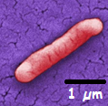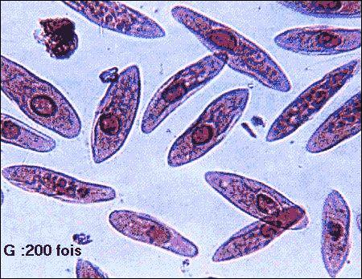
Paramécies, au microscope optique Bactérie au microscope électronique
(Les paramécies sont des êtres-vivants que l’on peut (cette bactérie est un être-vivant qui peut
trouver dans l’eau d’une mare) trouver dans les eaux non traitées)

Que peux-tu dire de la composition de ces êtres-vivants ?

Activité 12 : De quoi sont composés les êtres vivants ?

1) Réalise une observation d’épiderme d’oignon selon la fiche sur ta paillasse puis fais un dessin d’observation.
S’il te reste du temps
2) Réalise une observation microscopique de ta joue.
a. Avec votre doigt, gratter légèrement l’intérieur de votre joue et déposer sur une lame.
b. Ajouter une goutte de colorant et recouvrir d’une lamelle
c. Observer et dessine sur la feuille appropriée

De quoi est composée ta joue ?

Pour la prochaine séance
Observe les documents ci-dessous et complète les légendes
Paramécies, au microscope optique Bactérie au microscope électronique
(Les paramécies sont des êtres-vivants que l’on peut (cette bactérie est un être-vivant qui peut
trouver dans l’eau d’une mare) trouver dans les eaux non traitées)

Que peux-tu dire de la composition de ces êtres-vivants ?

